冠县发展和改革局
2023年政府信息公开工作年度报告

本年度报告根据《中华人民共和国政府信息公开条例》（以下简称《条例》）和《国务院办公厅政府信息与政务公开办公室关于印发<中华人民共和国政府信息公开工作年度报告格式>的通知》（国办公开办函〔2021〕30号）相关要求编制，全文包括总体情况、主动公开政府信息情况、收到和处理政府信息公开申请情况、因政府信息公开工作被申请行政复议和提起行政诉讼情况、政府信息公开工作存在的主要问题及改进情况、其他需要报告的事项六部分。本年度报告中所列数据统计期限从2023年1月1日到12月31日止。本年度报告电子版可从冠县人民政府网站（http://www.guanxian.gov.cn）下载。如对本年度报告有疑问，请与冠县发展和改革局联系（地址：聊城市冠县红旗北路109号；邮编：252500；电话:0635-5232962，电子邮箱:gxfgj@lc.shandong.cn）。
- 总体情况
2023年，冠县发展和改革局认真贯彻落实新修订的《中华人民共和国政府信息公开条例》，坚持以公开为常态、不公开为例外，加大公开力度，增强公开实效，及时向社会公开本单位政府信息，维护和满足公众的知情权。
（一）主动公开
一是政府信息公开制度建设情况。出台《冠县发展和改革局2023年政务公开工作实施方案》，聚焦经济社会发展需要和人民群众关注关切，坚定不移以更大力度推进政务公开。
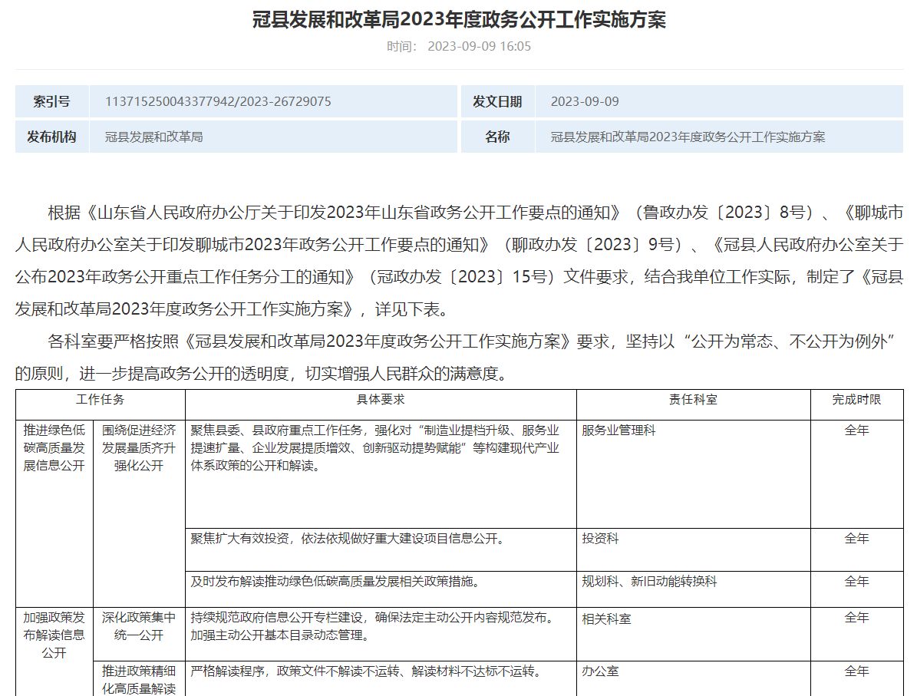
二是信息发布数量。冠县发展和改革局2023年通过冠县人民政府网站公开发布政府信息113条，主要包括机构职能信息28条、重大决策预公开信息5条、“双随机、一公开”监管信息6条、行政执法公示信息30条、通知公告信息15条，其它方面信息29条。
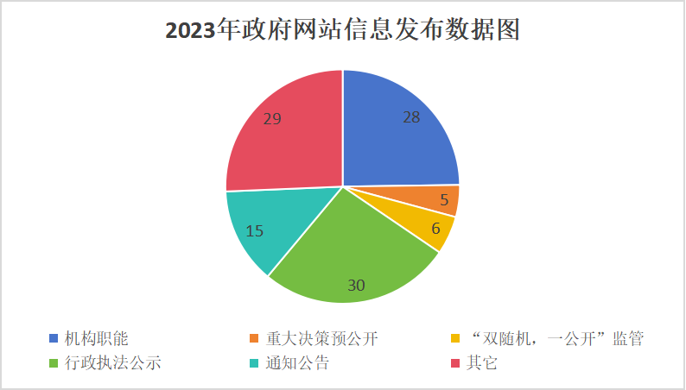
三是解读回应情况。冠县发展和改革局2023年通过冠县人民政府网站发布政策解读共4篇，其中政策简明问答解读1篇、专家解读1篇、图表解读1篇、文稿解读1篇。
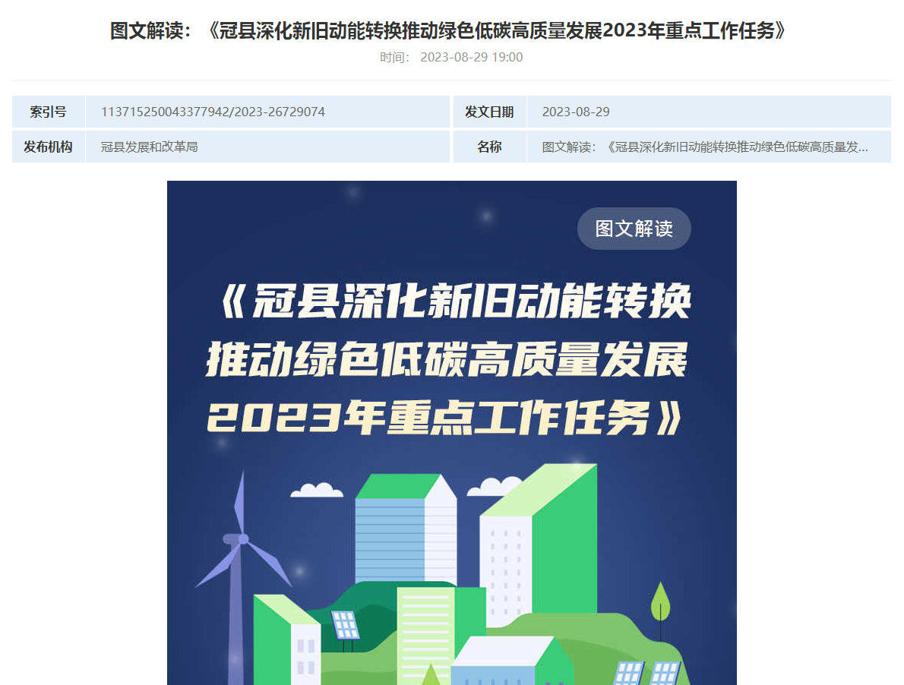

（二）依申请公开
2023年，冠县发展和改革局共受理政府信息公开申请2件，同比上升100%。政府信息公开申请内容主要涉及企业发展等方面。本年度答复政府信息公开申请2件，无法提供2件，答复比例100%。全年未发生因政府信息公开被行政复议、提起行政诉讼情况。
（三）政府信息管理
制定《冠县发展和改革局政府信息主动公开基本目录》明确政务公开内容、时限、主体、渠道等，规范信息发布流程，确保信息发布质量。严格执行保密审查制度，所有发布信息先审查、再发布，确保不出现重大政治性、原则性错误。
（四）政府信息公开平台建设
依托冠县人民政府网站作为政府信息公开第一平台，及时主动向社会公开经济社会发展改革有关政策措施、动态信息，不断提高政府信息公开工作水平。
- 监督保障
成立政务公开领导小组，指导政府信息公开工作。局办公室负责日常业务开展，严格落实责任分工，对照责任分工加强信息日常更新维护工作，确保信息公开准确、及时。对工作人员定期开展业务培训，提高信息公开水平，以确保政府信息公开工作高效进行。

二、主动公开政府信息情况
第二十条 第（一）项
信息内容 | 本年制发件数 | 本年废止件数 | 现行有效件数
规章 | 0 | 0 | 0
行政规范性文件 | 0 | 0 | 0
第二十条 第（五）项
信息内容 | 本年处理决定数量
行政许可 | 0
第二十条 第（六）项
信息内容 | 本年处理决定数量
行政处罚 | 0
行政强制 | 0
第二十条 第（八）项
信息内容 | 本年收费金额（单位：万元）
行政事业性收费 | 0

三、收到和处理政府信息公开申请情况
（本列数据的勾稽关系为：第一项加第二项之和，  等于第三项加第四项之和） |  |  | 申请人情况
 |  |  | 自然人 | 法人或其他组织 |  |  |  |  | 总计
 |  |  | 自然人 | 商业企业 | 科研机构 | 社会公益组织 | 法律服务机构 | 其他 | 总计
一、本年新收政府信息公开申请数量 |  |  | 2 | 0 | 0 | 0 | 0 | 0 | 2
二、上年结转政府信息公开申请数量 |  |  | 0 | 0 | 0 | 0 | 0 | 0 | 0
三、本年度办理结果 | （一）予以公开 |  | 0 | 0 | 0 | 0 | 0 | 0 | 0
三、本年度办理结果 | （二）部分公开（区分处理的，只计这一情形，不计其他情形） |  | 0 | 0 | 0 | 0 | 0 | 0 | 0
三、本年度办理结果 | （三）不予公开 | 1.属于国家秘密 | 0 | 0 | 0 | 0 | 0 | 0 | 0
三、本年度办理结果 | （三）不予公开 | 2.其他法律行政法规禁止公开 | 0 | 0 | 0 | 0 | 0 | 0 | 0
三、本年度办理结果 | （三）不予公开 | 3.危及“三安全一稳定” | 0 | 0 | 0 | 0 | 0 | 0 | 0
三、本年度办理结果 | （三）不予公开 | 4.保护第三方合法权益 | 0 | 0 | 0 | 0 | 0 | 0 | 0
三、本年度办理结果 | （三）不予公开 | 5.属于三类内部事务信息 | 0 | 0 | 0 | 0 | 0 | 0 | 0
三、本年度办理结果 | （三）不予公开 | 6.属于四类过程性信息 | 0 | 0 | 0 | 0 | 0 | 0 | 0
三、本年度办理结果 | （三）不予公开 | 7.属于行政执法案卷 | 0 | 0 | 0 | 0 | 0 | 0 | 0
三、本年度办理结果 | （三）不予公开 | 8.属于行政查询事项 | 0 | 0 | 0 | 0 | 0 | 0 | 0
三、本年度办理结果 | （四）无法提供 | 1.本机关不掌握相关政府信息 | 2 | 0 | 0 | 0 | 0 | 0 | 2
三、本年度办理结果 | （四）无法提供 | 2.没有现成信息需要另行制作 | 0 | 0 | 0 | 0 | 0 | 0 | 0
三、本年度办理结果 | （四）无法提供 | 3.补正后申请内容仍不明确 | 0 | 0 | 0 | 0 | 0 | 0 | 0
三、本年度办理结果 | （五）不予处理 | 1.信访举报投诉类申请 | 0 | 0 | 0 | 0 | 0 | 0 | 0
三、本年度办理结果 | （五）不予处理 | 2.重复申请 | 0 | 0 | 0 | 0 | 0 | 0 | 0
三、本年度办理结果 | （五）不予处理 | 3.要求提供公开出版物 | 0 | 0 | 0 | 0 | 0 | 0 | 0
三、本年度办理结果 | （五）不予处理 | 4.无正当理由大量反复申请 | 0 | 0 | 0 | 0 | 0 | 0 | 0
三、本年度办理结果 | （五）不予处理 | 5.要求行政机关确认或重新出具已获取信息 | 0 | 0 | 0 | 0 | 0 | 0 | 0
三、本年度办理结果 | （六）其他处理 | 1.申请人无正当理由逾期不补正、行政机关不再处理其政府信息公开申请 | 0 | 0 | 0 | 0 | 0 | 0 | 0
三、本年度办理结果 | （六）其他处理 | 2.申请人逾期未按收费通知要求缴纳费用、行政机关不再处理其政府信息公开申请 | 0 | 0 | 0 | 0 | 0 | 0 | 0
三、本年度办理结果 | （六）其他处理 | 3.其他 | 0 | 0 | 0 | 0 | 0 | 0 | 0
三、本年度办理结果 | （七）总计 |  | 2 | 0 | 0 | 0 | 0 | 0 | 2
四、结转下年度继续办理 |  |  | 0 | 0 | 0 | 0 | 0 | 0 | 0

四、政府信息公开行政复议、行政诉讼情况
行政复议 |  |  |  |  | 行政诉讼
结果  维持 | 结果纠正 | 其他结果 | 尚未  审结 | 总  计 | 未经复议直接起诉 |  |  |  |  | 复议后起诉
 |  |  |  |  | 结果维持 | 结果纠正 | 其他  结果 | 尚未  审结 | 总计 | 结果维持 | 结果  纠正 | 其他  结果 | 尚未审结 | 总计
0 | 0 | 0 | 0 | 0 | 0 | 0 | 0 | 0 | 0 | 0 | 0 | 0 | 0 | 0

五、存在的主要问题及改进情况

（一）存在的主要问题
一是政府信息公开的业务培训还有待进一步加强；二是政策解读形式还有待进一步丰富。
（二）改进情况
提高单位内部政府信息依申请公开工作培训频次和质量。创新工作方式、利用图文视频、专家访谈等形式进行政策解读。

六、其他需要报告的事项
（一）收取信息处理费情况
认真落实《国务院办公厅关于印发<政府信息公开信息处理费管理办法>的通知》（国办函〔2020〕109号）和《山东省人民政府办公厅关于做好政府信息公开信息处理费管理工作有关事项的通知》（鲁政办字〔2020〕179号）规定，本年度政府信息公开未收取信息处理费。
（二）落实上级年度政务公开工作要点情况
2023年冠县发展和改革局严格按照《冠县人民政府办公室关于公布2023年政务公开重点工作任务分工的通知》（冠政办发〔2023〕15号）要求，围绕重点建设项目，发布重大建设项目清单，加大项目批准服务、实施信息公开力度，持续做好各类规划计划实施措施和配套政策的主动公开工作，动态调整政府定价的经营服务性收费目录清单，做到定期更新、在线查询、清单之外无收费。
（三）人大代表建议和政协提案办理结果公开情况
2023年承办政协提案1件，办复率100%。严格按照《山东省人民政府办公厅关于做好人大代表建议和政协提案办理结果公开工作的通知》（鲁政办字〔2016〕63号）要求，除涉及国家秘密、工作秘密的，所有建议提案办理复文或摘要以及办理总体情况均在冠县人民政府网站“冠县建议提案办理”专栏进行了集中公开。
（四）政务公开工作创新情况
不断拓宽政府信息公开渠道，加强政民互动。9月15日，冠县发展和改革局、国网冠县供电公司联合举办了以“走进国家电网‘电靓’美好生活”为主题的政府开放日活动，邀请冠县市民代表、企业代表共计12人，到110千伏城西变电站及中心营业厅进行参观，进一步了解供电公司在完善电网架构、优化营商环境等方面的工作。
（五）有关数据统计说明
本年度报告中所列数据统计期限从2023年1月1日到12月31日止。

